

[431123518 Makalah Kelompok 2 Bab 13 Siklus Pengeluaran Pembelian Dan Pengeluaran Kas](https://www.studocu.com/id/document/universitas-riau/accounting/431123518-makalah-kelompok-2-bab-13-siklus-pengeluaran-pembelian-dan-pengeluaran-kas/36211108?utm_campaign=shared-document&utm_source=studocu-document&utm_medium=social_sharing&utm_content=431123518-makalah-kelompok-2-bab-13-siklus-pengeluaran-pembelian-dan-pengeluaran-kas)

[accounting (Universitas Riau)](https://www.studocu.com/id/course/universitas-riau/accounting/5321046?utm_campaign=shared-document&utm_source=studocu-document&utm_medium=social_sharing&utm_content=431123518-makalah-kelompok-2-bab-13-siklus-pengeluaran-pembelian-dan-pengeluaran-kas)

StuDocu is not sponsored or endorsed by any college or university

## MAKALAH

**SISTEM INFORMASI AKUNTANSI**

## “SIKLUS PENGELUARAN : PEMBELIAN DAN PENGELUARAN KAS”



disusun oleh :

|  |  |
| --- | --- |
| Inri G. Tuankotta | 2017-30-233 |
| Loisa Saleky | 2017-30-335 |
| Riskawati Rahayu | 2017-30-087 |
| Since V. de Fretes | 2017-30-168 |
| Febriani W. Lermating | 2017-30-104 |
| Arnetha Latumenasse | 2017-30-034 |
| Putri Maya Dewi | 2017-30-010 |
| Griselda B. Mustamu | 2017-30-023 |
| Corneles Tuhilatu | 2017-30-134 |
| Trivena Wuritmur | 2017-30-344 |
| Kristy N. Nahak | 2017-30-115 |
| Alfisra Mualim | 2017-30-089 |

**JURUSAN AKUNTANSI FAKULTAS EKONOMI DAN BISNIS**

## UNIVERSITAS PATTIMURA 2019

## KATA PENGANTAR

Terima kasih kami ucapkan kepada Tuhan Yang Maha Esa karena atas berkat kasih dan kuasanya kami dapat diberikan kesehatan dan kemampuan sehingga saat ini kami sebagai mahasiswa mampu menyelesaikan Makalah Sistem Informasi Akuntansi; Siklus Pengeluaran : Pembelian dan Pengeluaran Kas. Selanjutnya kami mengucapkan terima kasih kepada Ibu Ribka dan Ibu Fanny selaku dosen mata kuliah Sistem Informasi Akuntansi II yang telah memberi kesempatan dan kepercayaannya kepada kami untuk membuat dan menyelesaikan makalah ini. Sehingga kami memperoleh banyak ilmu, informasi dan pengetahuan selama membuat dan menyelesaikan makalah ini. Semoga makalah yang telah kami susun ini menjadi manfaat untuk mereka yang membacanya.

Ambon, Oktober 2019 Kelompok 2 Sistem Informasi Akuntansi II

2

## DAFTAR ISI

Halaman Judul........................................................................................................... 1

Kata Pengantar.......................................................................................................... 2

Daftar Isi.................................................................................................................... 3

BAB I PENDAHULUAN

1.1 Latar Belakang..................................................................................................... 4

1.2 Rumusan Masalah................................................................................................ 5

1.3 Tujuan Pembahasan............................................................................................. 5

BAB II PEMBAHASAN

2.1 Pendahuluan......................................................................................................... 6

2.2 Sistem Informasi Siklus Pengeluaran.................................................................. 7

2.3 Memesan Bahan Baku, Perlengkapan, dan Jasa.................................................. 11

2.4 Penerimaan.......................................................................................................... 18

2.5 Menyetujui Faktur Pemasok............................................................................... 21

2.6 Pengeluaran Kas.................................................................................................. 23

BAB III PENUTUP

3.1 Kesimpulan.......................................................................................................... 28

3.2 Saran..................................................................................................................... 28

DAFTAR PUSTAKA

3

## BAB I PENDAHULUAN

## Latar Belakang

Informasi merupakan suatu hal yang sangat penting bagi kelancaran suatu perusahaan yang mengarahkan kegiatan sehari-hari suatu perusahaab serta membantu dalam mengambil suatu keputusan. Kerangka kerja yang terstruktur yang lebih dikenal sebagai Sistem Informasi merupakan sebuah rangkaian prosedur formal dimana data dikumpulkan, diproses menjadi informasi dan didistribusikan kepada para pemakai, sehingga dalam hal ini sistem informasi sudah seharusnya mendapat perhatian yang diperlukan agar perusahaan dapat tetap berjalan secara efisien dan efektif. Sistem informasi biasanya terdiri atas beberapa subsistem dimana subsistem ini bergantung kepada luasnya perusahaan, jumlah pegawai yang ada serta variabel lainnya.

Dalam suatu perusahaan, serangkaian bentuk kecurangan yang dilakukan oleh para pegawai masih sering kali terjadi. Sistem Informasi Akuntansi dapat digunakan sebagai alat kontrol atau alat pengawas untuk mencegah terjadinya bentuk kecurangan tersebut. Salah satu bentuk subsistem dari Sistem Informasi Akuntansi adalah siklus pengeluaran dalam suatu perusahaan. Siklus pengeluaran yang ada dalam suatu perusahaan biasanya terdiri atas sistem pembelian, sistem pembayaran utang / sistem pengeluaran kas, dan sistem penggajian. Sistem pengeluaran yang akan dibahas pada makalah ini adalah sistem pembelian dan sistem pengeluaran kas.

Siklus pengeluaran adalah serangkaian aktivitas bisnis dan operasi pemrosesan informasi terkait, yang secara terus-menerus berhubungan dengan pembelian serta pembayaran barang dan jasa. Tujuan utama dalam siklus pengeluaran adalah untuk meminimalkan total biaya perolehan dan pemeliharaan persediaan, perlengkapan, dan berbagai layanan yang diperlukan perusahaan. Aktivitas- aktivitas dalam siklus pengeluaran adalah cerminan dari aktivitas-aktivitas dasar yang dijalankan dalam siklus pendapatan.

Dalam siklus ini, pihak eksternal yang terlibat adalah pemasok, sedangkan pihak internal yang terkait adalah pihak dalam siklus produksi, siklus pendapatan, serta siklus buku besar dan pelaporan. Bentuk interaksi antara siklus pengeluaran dan siklus lainnya adalah siklus pengeluaran menerima pemberitahuan dari siklus pendapatan dan sistem produksi tentang kebutuhan barang dan bahan baku, juga memberitahu kapan barang tersebut harus diterima. Siklus pengeluaran juga mengirimkan data biaya ke siklus buku besar dan pelaporan untuk dimasukkan ke dalam laporan keuangan dan laporan kinerja. Interaksi tersebut digambarkan secara lengkap pada sebuah diagram konteks – yang merupakan level tertinggi dari diagram arus data.

Fungsi pembelian sering dianggap sebagai bagian yang paling penting dab berpengaruh, bahkan bisa dikatakan sebagian proses bisnis berasal dari kegiatan pembelian. Alasan yang sangat fundamental untuk membahas fungsi pembelian ialah karena dalam bidang ini pemborosan mudah

4

terjadi, baik karena perilaku yang disfungsional maupun kerena kurangnya pengetahuan dalam berbagai aspek pembelian bahan, sarana, prasarana dan suku cadang yang diperlukan perusahaan.

Sistem informasi sumber daya manusia adalah sistem yang bertugas untuk mengumpulkan dan memelihara data yang menjelaskan sumber daya manusia, mengubah data tersebut menjadi informasi, dan melaporkan informasi itu kepada pemakai. Adanya sistem akuntansi yang memadai, menjadikan akuntan perusahaan dapat menyediakan informasi keuangan bagi setiap tingkatan manajemen, para pemilik atau pemegang saham, kreditur dan para pemakai laporan keuangan (stakeholder) lain yang dijadikan dasar pengambilan keputusan ekonomi. Untuk mengatasi adanya kesalahan dan penyimpangan dalam perhitungan dan pembayaran gaji dan upah maka perlu dibuat suatu sistem penggajian dan pengupahan.

Suatu bentuk kontrol atau pengawasan dari sistem – sistem diatas didukung dengan adanya suatu bukti atau dokumen yang menjadi pendukung atas terjadinya suatu transaksi dalam suatu perusahaan. Sangatlah tepat jika perusahaan menggunakan Sistem Informasi Akuntansi sebagai alat kontrol bagi jalannya operasi perusahaan secara efektif dan efisien serta mengurangi bentuk kecurangan yang mungkin terjadi di dalam perusahaan.

Pembahasan makalah ini akan memperluas pengetahuan terhadap siklus pengeluaran suatu perusahaan, dengan fokus pada siklus pembelian dan siklus pengeluaran kas. Selain menjelaskan proses yang terjadi pada tiap siklus, dijelaskan juga potensi ancaman yang terjadi dalam proses tersebut disertai dengan pengendalian tepat yang harus dilakukan.

## Rumusan Masalah

Berdasarkan gambaran latar belakang yang sudah dipaparkan, makka rumusan masalah pada makalah ini adalah “Bagaimana Penerapan Sistem Informasi Akuntansi Pada Siklus Pengeluaran: Pembelian dan Pengeluaran Kas ?”

## Tujuan Pembahasan

Makalah ini dibuat dengan tiga tujuan pembelajaran sebagai berikut :

* + 1. Menjelaskan aktivitas bisnis dasar dan operasi pemrosesan informasi terkait yang dijalankan dalam siklus pengeluaran
    2. Mendiskusikan keputusan penting yang harus dibuat dalam siklus pengeluaran, dan mengidentifikasi informasi yang diperlukan untuk membuat keputusan tersebut
    3. Mengidentifikasi ancaman utama dalam siklus pengeluaran, dan mengevaluasi kecukupan berbagai prosedur pengendalian untuk menghadapi ancaman tersebut

5

## BAB II PEMBAHASAN

## Pendahuluan

Siklus pengeluaran (*expenditure cycle*) adalah serangkaian aktivitas bisnis dan operasi pemrosesan informasi terkait yang terus-menerus berhubungan dengan pembelian serta pembayaran barang dan jasa.

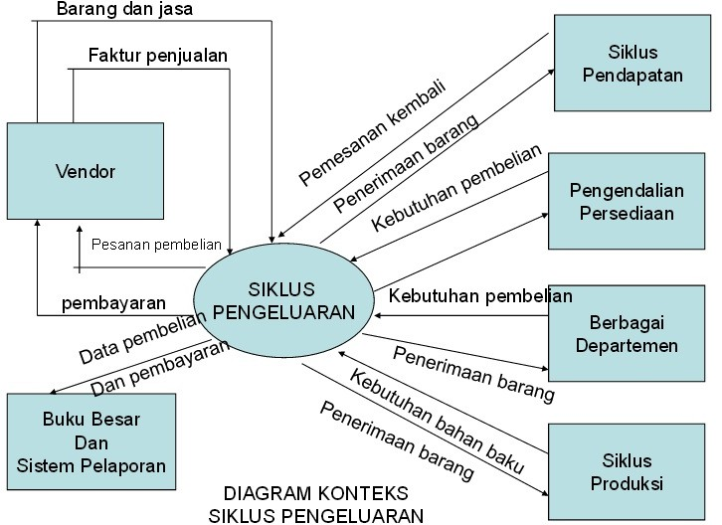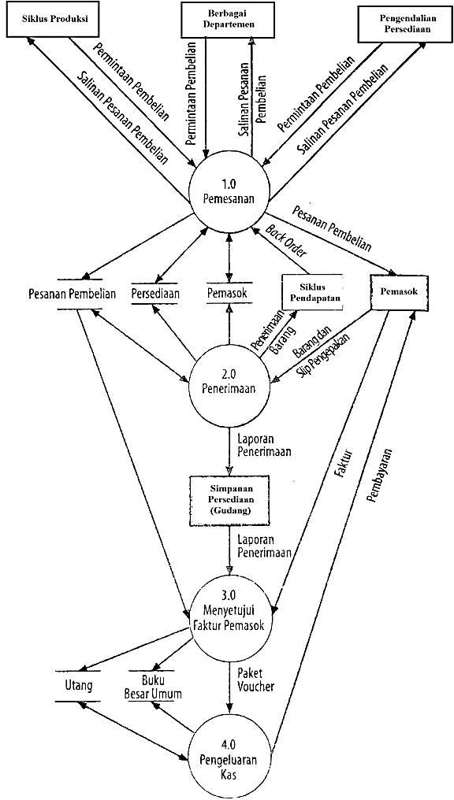Di dalam perusahaan, informasi mengenai kebutuhan untuk membeli barang dan bahan baku mengalir ke siklus pengeluaran dari siklus pendapatan dan produksi, pengendalian persediaan, dan berbagai departemen. Setelah barang dan bahan baku tiba, pemberitahuan penerimaannya mengalir kembali ke sumber-sumber dari siklus pengeluaran. Data biaya juga mengalir dari siklus pengeluaran ke buku besar umum dan fungsi pelaporan untuk dimasukkan dalam laporan keuangan dan berbagai laporan manajemen.

Diagram Arus Data Tingkat 0 dari Siklus Pengeluaran

6

Diagram Konteks dari Sikllus Pengeluaran

Tujuan utama dalam siklus pengeluaran adalah untuk meminimalkan total biaya perolehan dan pemeliharaan persediaan, perlengkapan, dan berbagai layanan yang diperlukan perusahaan. Untuk mencapai tujuan tersebut, manajemen harus membuat keputusan penting sebagai berikut:

* + - Berapa tingkat optimal persediaan dan perlengkapan yang harus dimiliki ?
    - Pemasok manakah yang menyediakan kualitas dan layanan terbaik dengan harga terbaik ?
    - Bagaimana perusahaan dapat mengonsolidasikan pembelian antarunit untuk mendapatkan harga optimal ?
    - Bagaimana teknologi informasi dapat digunakan untuk meningkatkan efisiensi dan keakuratan fungsi logistik *inbound* ?
    - Bagaimana perusahaan dapat memelihara kas yang cukup untuk memanfaatkan setiap diskon yang ditawarkan pemasok ?
    - Bagaimana pembayaran ke vendor dapat dikelola untuk memaksimalkan arus kas ?

Jawaban atas pertanyaan-pertanyaan ini mengarah bagaimana sebuah perusahaan menjalankan empat aktivitas siklus pengeluaran dasar yang digambarkan dalam Diagram Arus Data Tingkat 0 Dari Siklus Pengeluaran :

* Memesan bahan baku, perlengkapan, dan jasa
* Menerima bahan baku, perlengkapan, dan jasa
* Menyetujui faktor pemasok
* Pengeluaran kas

## Sistem Informasi Siklus Pengeluaran

Seperti yang ditunjukkan pada Diagram Konteks dari Siklus pengeluaran, aktivitas-aktivitas dalam siklus pengeluaran adalah cerminan dari aktivitas-aktivitas dasar yang dijalankan dalam siklus pendapatan. Hubungan erat antara aktivitas siklus pengeluaran pembeli dan aktivitas siklus pendapatan penjual memiliki implikasi penting untuk mendesain sistem informasi akuntansi kedua pihak. Secara spesifik, dengan menerapkan perkembangan TI baru untuk merekayasa ulang aktivitas siklus pengeluaran, perusahaan menciptakan peluang bagi para pemasok untuk merekayasa ulang aktivitas siklus pendapatannya. Sebaliknya, menggunakan TI untuk mendesain ulang siklus pendapatan sebuah perusahaan dapat menciptakan peluang bagi pelanggan untuk memodifikasi siklus

7

pengeluarannya sendiri. Faktanya, perubahan dalam operasi satu perusahaan mungkin mengharuskan perubahan yang sesuai dalam operasi perusahaan lain dengan ia berbisnis.

Sebagai contoh, para produsen mobil besar dan banyak pengecer besar mensyaratkan para pemasok mereka untuk mengirimkan faktur melalui elektronik data *interchange* (EDI), atau mereka tidak akan berbisnis dengan mereka. Akibatnya, para pemasok tersebut harus memodifikasi sistem informasi akuntansi mereka untuk menggabungkan EDI.

## Perbandingan Aktivitas Sikluas Pendapatan dan Siklus Pengeluaran

|  |  |
| --- | --- |
| AKTIVITAS SIKLUS PENDAPATAN | **AKTIVITAS SIKLUS PENGELUARAN** |
| Entri pesanan penjualan-memproses pesanan dari pelanggan. | Pemesanan bahan baku, perlengkapan, dan jasa- mengirimkan pesanan ke pemasok. |
| Pengiriman-mengantar barang dagangan atau jasa ke pelanggan (logistic 0utbond). | Penerimaan-menerima barang atau jasa dari pemasok (logistic inbound) |
| Penagihan-mengirimkan faktur ke pelanggan. | Memproses faktur-meninjau dan menyetujui faktur dari pemasok. |
| Penerimaan kas-memproses pembayaran dari pelanggan | Pengeluaran kas-memproses pembayaran ke pemasok |

**Diagram Ikhtisar Desain Sistem ERP untuk Mendukung Siklus Pengeluaran**

8

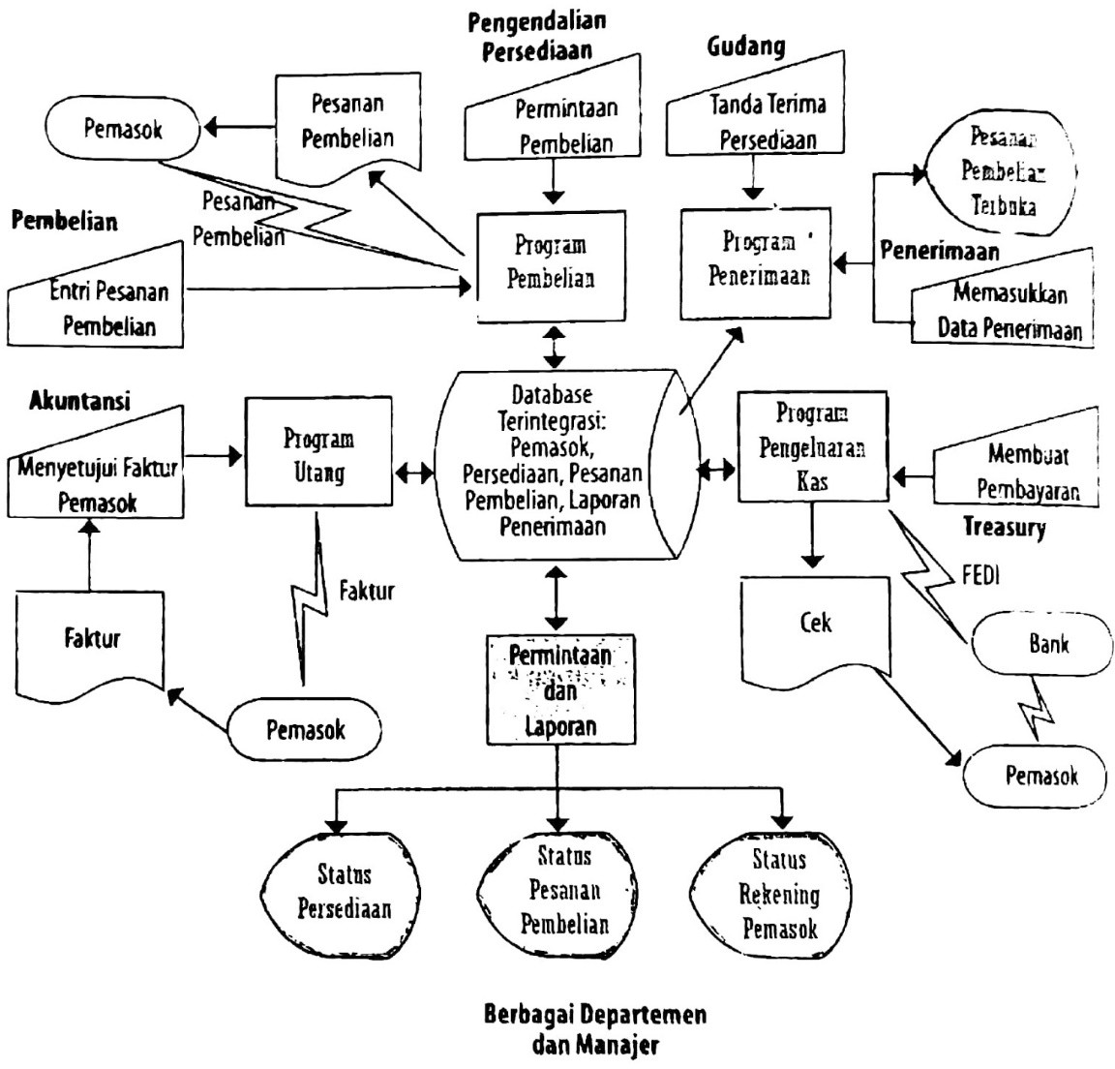

9

## Proses

Kebanyakan organisasi besar menggunakan sebuah sistem ERP. Pada Diagram Ikhtisar Desain Sistem ERP untuk Mendukung Siklus Pengeluaran menunjukkan porsi dari sistem ERP yang mendukung aktivitas bisnis siklus pengeluaran. Meskipun diagram menunjukkan bahwa departemen pengendalian persediaan memiliki tanggung jawab utama untuk memastikan kuantitas yang cukup atas bahan baku dan perlengkapan, setiap departemen dapat mengirimkan permintaan untuk membeli barang. Setelah permintaan pembelian telah disetujui, sistem akan mencari *file* induk persediaan untuk mengidentifikasi pemasok yang cocok untuk barang tersebut. Sistem tersebut kemudian menciptakan sebuah pesanan pembelian yang dikirimkan ke pemasok melalui EDI (jika perlu, salinan kertas dicetak dan dikirimkan). Departemen penerimaan memiliki akses ke pengiriman. Bagian utang diberitahukan pesanan tersebut sehingga dapat merencanakan komitmen keuangan yang tertunda. Departemen yang menghasilkan permintaan pembelian juga diberitahu bahwa permintaannya telah disetujui.

Para pemasok besar mengirimkan pemberitahuan elektronik jika pengiriman datang yang memungkinkan untuk merencanakan dengan memiliki staf yang memadai guna memproses pengiriman yang datang ke gudangnya. Ketika pengiriman tiba, para pekerja dokumen penerimaan menggunakan sistem pemrosesan permintaan untuk memverifikasi bahwa sebuah pesanan yang diharapkan dari pemasok tersebut. Sebagian besar pemasok melabeli kode barang atau RFID (*radio frequency identification*) produk-produk mereka untuk memfasilitasi perhitungan barang. Para pekerja dok penerimaan menginspeksi barang dan menggunakan sebuah terminal *online* untuk memasukkan informasi mengenai kuantitas dan kondisi dan barang yang diterima. Sistem akan mengecek bahwa data ke pesanan pembelian terbuka dan setiap ketidaksesuaian dengan segera ditampilkan pada layar sehingga ketidakcocokan dapat diatasi. Waktu yang tepat atas pengiriman juga dicatat untuk membantu mengevaluasi kinerja pemasok.

Sebelum transfer barang ke gudang, petugas persediaan memverifikasi perhitungan barang dan memasukkan data tersebut ke dalam sistem. Bagi para pemasok yang tidak mengirimkan faktur, sistem secara otomatis menjadwalkan sebuah pembayaran berdasarkan syarat yang disetujui ketika pesanan ditempatkan. Petugas bagian untuk memasukkan informasi dari pemasok yang mengirimkan faktur EDI, dan terkadang faktur kertas. Sistem tersebut kemudian membandingkan faktur pemasok dengan informasi yang terkandung dalam pesanan pembelian dan laporan penerimaan untuk memastikan ketepatan dan validitas. Bagi pembelian perlengkapan atau jasa yang biasanya tidak melibatkan pesanan pembeliaan dari laporan penerimaan, faktur dikirimkan ke penyedia yang sesuai untuk persetujuan. Faktur pemasok sendiri juga dicek untuk keakuratan matematis. Sistem secara otomatis menjadwalkan faktur untuk pembayaran dengan tanggal jatuh temponya.

10

Kebanyakan perusahaan menggunakan pemrosesan *batch* untuk membayar pemasoknya. Setiap hari, para bendahara menggunakan sistem pemrosesan *inquiry* untuk meninjau faktur yang jatuh tempo dan menyetujui pembayarannya. Untuk membuat pembayaran ke beberapa pemasok yang lebih besar menggunakan *Financial Electronic Data Interchange* (FEDI), tetapi masih tetap mencetak cek kertas bagi banyak pemasoknya yang lebih kecil. Ketika sebuah pembayaran *Electronic Funds Transfer* (EFT) diotorisasi atau sebuah cek dicetak, sistem tersebut memperbarui file utang, faktur terbuka dan buku besar umum. Untuk setiap pemasok, total dari seluruh *voucher* dijumlahkan, dan jumlah tersebut dikurangkan dari kolom saldo dalam catatan file induk pemasok tersebut. Pesanan pembelian yang relevan dan laporan penerimaan ditandai untuk menandai bahwa transaksi tersebut belum dibayar. Faktur yang dibayar kemudian dihapus dari *file* faktur terbuka .Sebuah nota pengiriman uang (*remittance advice*) disiapkan untuk setiap pemasok, yang mencantumkan setiap faktur yang dibayarkan dan jumlah diskon atau potongan yang diambil. Untuk pembayaran yang dibuat dengan EFT, data pengiriman uang akan menyertai pembayaran EFT sebagai bagian dari paket FEDI. Untuk pembayaran yang dibuat dengan cek, nota pengiriman uang tercetak diproses, sistem tersebut menghasilkan sebuah entri jurnal ringkasan, mendebit utang dan mengkredit kas, serta *posting* entri tersebut ke buku besar umum.

Kasir akan meninjau cek tersebut dengan dokumen pendukung dan kemudian menandatanganinya. Cek-cek tersebut adalah sejumlah tertentu yang juga memerlukan tanda tangan kedua oleh bendahara atau manajer lain yang berwenang. Kasir tersebut kemudian mengirimkan cek yang telah ditandatangani dan nota pengiriman uang ke pemasok. Transaksi juga dijalankan oleh kasir dan ditinjau oleh bendahara.

Akses mudah terhadap informasi yang baru dan akurat memungkinkan manajer untuk mengawasi kinerja secara dekat. Meskipun demikian, kualitas terhadap keputusan tergantung ada keakuratan dari informasi di dalam *database*. Kita sekarang mendiskusikan ancaman umum yang terkait dengan aktivitas siklus pengeluaran dan menjelaskan pengendalian yang dapat menanggulanginya.

## Ancaman dan Pengendalian

Pada Diagram Ikhtisar Desain Sistem ERP untuk Mendukung Siklus Pengeluaran menunjukkan bahwa seluruh aktivitas siklus pengeluaran tergantung pada *database* integrasi yang berisi informasi mengenai pemasok, persediaan, dan aktivitas pembelian.

Oleh karna itu, **ancaman umum pertama** adalah data induk yang tidak akurat atau tidak valid. Kesalahan dalam data induk pemasok dapat menyebabkan pemesanan dari pemasok yang tidak disetujui, pembelian bahan baku yang kualitasnya intern (rendah), pengiriman yang tidak tepat waktu, pengiriman pembayaran ke alamat yang salah dan penipuan pembayaran ke pemasok fiktif. Kesalahan dalam data induk persediaan dapat menghasilkan penundaan

11

produksi dikarenakan kurangnya bahan baku kunci yang tidak diantisipasi atau pembelian yang tidak perlu dan kelebihan persediaan. Kesalahan dalam data induk pembelian dapat menghasilkan pembelian yang tidak diotorisasi dan kegagalan untuk memanfaatkan diskon yang telah dinegosiasi.

Salah satu cara **pengendalian** untuk menanggulangi ancaman atas data induk yang tidak akurat atau tidak valid adalah menggunakan pengendalian integritas pemrosesan data. Ini juga penting untuk membatasi atas data induk siklus pengeluaran dan mengonfigurasi sistem sehingga hanya pegawai berwenang yang dapat membuat perubahan atas data induk. Ini mensyaratkan perubahan konfigurasi dasar atas peran pegawai dalam sistem ERP untuk secara teliti memisahkan tugas-tugas yang tidak kompatibel. Meskipun demikian, karena pengendalian preventif seperti itu tidak pernah dapat 100% efektif, maka setiap perusahaan harus mengindikasikan bahwa sebuah laporan atas seluruh perubahan untuk data induk meninjaunya untuk memverifikasi bahwa *database* tetap akurat.

**Ancaman umum kedua** dalam siklus pengeluaran adalah pengungkapan yang tidak diotorisasi atas informasi sensitif, seperti informasi perbankan mengenai pemasok dan diskon harga khusus yang ditawarkan oleh pemasok yang dipilih.

Salah satu cara **pengendalian** untuk menanggulangi risiko atas ancaman ini adalah untuk mengonfigurasi sistem tersebut untuk menggunakan pengendalian akses kuat untuk membatasi yang dapat menampilkan informasi seperti itu. Ini juga penting untuk mengonfigurasi sistem tersebut guna membatasi kemampuan pegawai untuk menggunakan kemampuan permintaan yang melekat sistem tersebut pada tabel dan *field* tertentu. Selama data sensitif seharusnya dienkripsi (pengendalian 2) dalam penyimpanan untuk mencetak pegawai TI yang tidak memiliki akses terhadap sistem ERP dari penggunaan peralatan sistem pengoperasian untuk menampilkan informasi sensitif. Informasi dipertukarkan dengan pemasok melalui internet seharusnya juga dienkripsi selama transmisi.

**Ancaman umum ketiga** dalam siklus pengeluaran berkaitan dengan kehilangan atau penghancuran data induk. Cara terbaik untuk menanggulangi risiko ancaman ini adalah menggunakan *backup* dan prosedur pemulihan bencana (pengendalian). Sebuah praktik terbaik adalah mengimplementasikan sistem ERP sebagai tiga kejadian terpisah. Kejadian yang pertama disebut sebagai produksi, digunakan untuk memproses aktivitas harian. Kedua digunakan untuk pengujian dan pengembangan. Kejadian ketiga seharusnya dipertahankan sebagai *backup online* terhadap sistem produksi untuk menyediakan pemulihan secara *real- time*. Kemampuan pelaporan ekstensif sebuah sistem ERP (pengendalian) dapat digunakan untuk mengawasi ancaman kinerja yang buruk. Oleh karena persediaan menunjukkan sebuah investasi yang dapat diukur atas modal kerja, laporan yang membantu mengelola persediaan sangat berharga.

12

## Memesan Bahan Baku, Perlengkapan, dan Jasa

* + 1. **Mengidentifikasi Apa, Kapan, dan Berapa Banyak untuk Pembelian**

## Proses

Pendekatan tradisional untuk mengelola persediaan adalah menjaga stok yang cukup sehingga produksi dapat

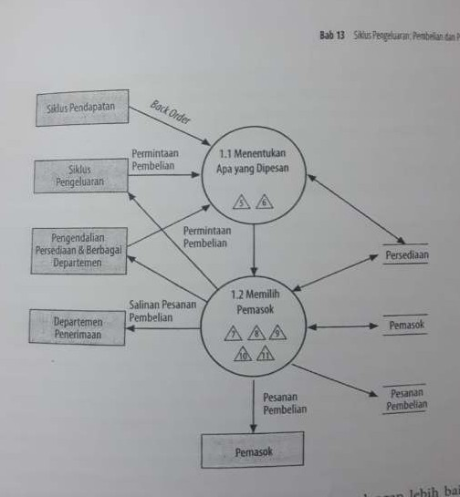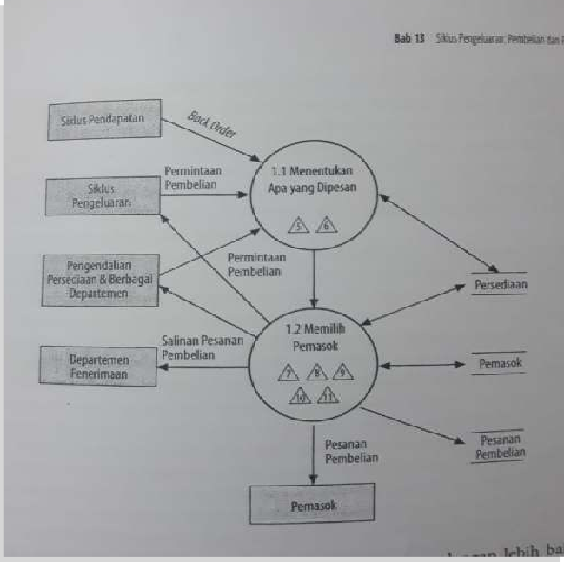

berlangsung tanpa gangguan bahkan jika persediaan yang digunakan lebih besar dari yang diharapkan atau jika pemasok terlambat dalam pengiriman. Pendekatan tradisional biasanya disebut sebagai pendekatan ***economic order*** ***quantity*** (kuantitas pesanan ekonomi – EOQ) karena pendekatan ini didasarkan pada perhitungan ukuran pesanan optimal pesanan untuk meminimalkan jumlah :

Diagram Arus Data Tingkat

1 : Memesan Bahan Baku, Perlengkapan, dan Jasa (dijelaskan dengan menyertakan ancaman)

* Biaya pemesanan termasuk seluruh biaya terkait dengan pemrosesan transaksi pembelian.
* Biaya penyimpanan adalah biaya yang dikaitkan dengan penahanan persediaan.
* Biaya kehabisan stok adalah biaya yang dihasilkan dari kekurangan persediaan seperti penjualan yang hilang atau penundaan transaksi.

Aplikasi yang sebenarnya dari pendekatan EOQ berbeda-beda berdasarkan jenis barang. Untuk barang berbiaya tinggi atau penggunaan tinggi, seperti *chip* dan layar komputer yang digunakan. Bagi barang yang berbiaya rendah atau penggunaan rendah, seperti sekrup dan pegas untuk merakit produk, biaya pemesanan dan penyimpanan diabaikan, dan tujuan utamanya adalah untuk memelihara tingkat persediaan yang cukup.

Formula EOQ digunakan untuk mengitung “berapa banyak” untuk memesan yaitu **Recorder Point** (titik pemesanan ulang) untuk menentukan kapan unyuk memesan. Perusahaan biasanya menetapkan reorder berdasarkan waktu untuk pengiriman dan tingkat yang diinginkan dari stok pengaman (*safety stock*) untuk menangani fluktuasi yang tidak diharapkan dalam permintaan.

13

Pendekatan EOQ tradisional terhadap pengendalian persediaan sering menghasilkan penyimpanan sejumlah besar persediaan. Untuk itu, banyak perusahaan manufaktur besar telah meminimalkan atau bahkan mengeliminasi sejumlah persediaan di tangan dengan mengadopsi **perencanaan kebutuhan material** (*materials requirements planning*) atau **sistem manajemen persediaan** (*just in time*)*.*

* **Perencanaan Kebutuhan Material** (*Materials Requirements Planning – MRP*)

Perencanaan ini berupaya untuk mengurangi tingkat persediaan yang dibutuhkan dengan meningkatkan akurasi (ketepatan) teknik perkiraan untuk menjadwalkan pembelian dengan lebih baik guna memenuhi kebutuhan produksi.

Sebagai contoh, departemen produksi dari sebuah perusahaan menggunakan MRP akan menggunakan MRP untuk perkiraan penjualan untuk menyiapkan jadwal terperinci yang menentukan jumlah masing-masing produk jadi untuk memproduksi dalam periode waktu tertentu, seperti tiga bulan berikutnya.

Jadi, sistem MRP mengurangi ketidakpastian mengenai kapan bahan baku dibutuhkan dengan demikian memungkinkan perusahaan untuk menyimpan persediaan lebih sedikit.

* **Sistem Persediaan *Just-in-Time*** (*JIT Inventory system*)

Sistem ini berupaya untuk meminimalkan tetapi tidak mengeliminasi secara total, persediaan barang jadi dengan membeli dan memproduksi barang hanya sebagai respons terhadap penjualan aktual, bukannya yang diperkirakan. Akibatnya, sistem JIT ditandai dengan pengiriman yang sering atas sejumlah kecil bahan baku, suku cadang dan perlengkapan secara langsung ke lokasi tertentu yang memerlukannya saat mereka diperlukan, bukannya pengiriman dalam jumlah besar yang jarang ke fasilitas pusat penerimaan dan penyimpanan. Oleh karena itu, pabrik yang menggunakan sistem JIT akan memiliki beberapa dok penerimaan, masing- masing ditugaskan untuk menerima pengiriman barang yang diperlukan di pusat kerja terdekat.

Perbedaan utama antara sistem MRP dan JIT adalah penjadwalan produksi. Sistem MRP menjadwalkan produksi untuk memenuhi penjualan yang diperkirakan sehingga membuat kuantitas “optimal” pada persediaan barang jadi. Sistem JIT menjadwalkan produksi sebagai respons terhadap permintaan pelanggan, sehingga secara virtual mengeliminasi persediaan barang jadi, tetapi perlu menyimpan bahan baku dalam jumlah yang cukup dalam rangka untuk menyesuaikan produksi dengan cepat sebagai respons terhadap permintaan pelanggan. Baik sistem MRP maupun JIT dapat mengurangi biaya dan meningkatkan efisiensi.

14

Memilih antara keduanya tergantung, sebagian pada jenis produk yang dijual perusahaan. Sistem MRP lebih efektif digunakan dengan produk yang memiliki pola permintaan yang dapat diprediksi, seperti bahan pokok konsumen. Sebaliknya, sistem persediaan JIT berguna terutama bagi produk yang relatif memiliki siklus hidup yang pendek dan permintaannya tidak dapat diprediksi dengan akurat, seperti mainan yang dikaitkan dengan film-film tertentu.

Sebuah permintaan untuk membeli barang atau perlengkapan dipicu baik oleh fungsi pengendalian persediaan maupun ketika pegawai memberitahukan kekurangan bahan. Sistem pengendalian persediaan canggih yang digunakan dalam perusahaan manufaktur, seperti IBM atau *Ford* secara otomatis menghasilkan permintaan pembelian ketika kuantitas dari sebuah barang ditangan berada di bawah titik pemesanan kembalinya.

Terlepas dari sumbernya, kebutuhan untuk membeli barang atau perlengkapan sering menghasilkan penciptaan sebuah **permintaan pembelian** (*purchase requisition*) yang mengidentifikasi *requisitioner* (orang yang mengeluarkan pesanan pembelian); menentukan lokasi pengiriman dan tanggal yang diperlukan; mengidentifikasi nomor barang, deskripsi, kuantitas, dan harga dari setiap barang yang diminta; dan mungkin akan menyarankan seorang pemasok. Orang yang menyetujui permintaan pembelian mengindikasikan nomor departemen dan nomor rekening ke mana pembelian seharusnya dibebankan.

## Ancaman dan Pengendalian

Catatan persediaan yang tidak akurat dapat menyebabkan kehabisan sok yang akan mengakibatkan pada hilangnya penjualan atau menyimpan persediaan berlebih yang dapat meningkatkan biaya (**ancaman 5**). Untuk mengurangi risiko pada masalah ini, metode persediaan perpetual seharusnya digunakan untuk memastikan bahwa informasi mengenai stok persediaan selalu terbarui (**pengendalian 5.1**). Meskipun demikian, kesalahan entri data dapat menyebabkan catatan persediaan perpetual yang tidak akurat karena pengetik ahli juga membuat kekeliruan (**pengendalian 5.2**) untuk mengeliminasi kebutuhan bagi entri data manual agar dapat meningkatkan ketepatan pencatatan persediaan perpetual. Pemberian kode batang adalah salah satu opsi, tetapi ini bukan yang paling ampuh. Kesalahan masih dapat terjadi jika pegawai berupaya untuk menghemat waktu dengan memindai satu barang dan kemudian memasukkan kuantitas secara manual. Oleh karena itu, harus melekatkan label RFID ke masing-masing produk dapat mengeliminasi masalah tersebut.

Hal yang lain yang penting juga adalah menghitung persediaan ditangan secara periodik dan menyelidiki setiap ketidaksesuaian antara hitungan tersebut dan catatan

15

persediaan perpetual (**pengendalian 5.3**). Satu satu perhitungan persediaan fisik tahunan umumnya tidak akan cukup untuk memelihara catatan persediaan secara akurat, terutama bagi sistem MRP dan JIT. Sebaliknya *analisis biaya ABC* seharusnya digunakan untuk mengklarifikasikan barang berdasarkan kepentingannya. Barang yang paling penting (barang A) seharusnya dihitung paling sering, dan barang yang kurang penting (barang C) dapat dihitung tidak sering.

Ancaman lainnya adalah pembelian barang yang saat ini tidak diperlukan. Catatan persediaan yang akurat (**pengendalian 6.1**) memastikan validitas permintaan pembelian yang dihasilkan sistem pengendalian persediaan secara otomatis. Para penyelia perlu meninjau dan menyetujui permintaan pembelian (**pengendalian 6.2**) yang dimulai dari masing-masing pegawai. Sebuah masalah terkait adalah berbagai pembelian barang yang sama oleh subunit yang berbeda dari perusahaan. Akibatnya, perusahaan mungkin menyimpan persediaan yang lebih besar dibandingkan dengan persediaan yang diinginkan dan mungkin akan gagal dalam memanfaatkan diskon volume yang tersedia. Sebuah fungsi pembelian tersentralisasi (**pengendalian 6.3**) menanggulangi ancaman semacam ini.

## Memilih Pemasok

* + - 1. **Proses**

Beberapa faktor yang harus dipertimbangkan ketika memilih pemasok:

* Harga
* Kualitas bahan baku
* Keandalan dalam pengiriman

Perlu diperhatikan bahwa mengevaluasi pemasok yang tepat sangat melibatkan lebih dari sekedar membandingkan harga. Perusahaan juga mengeluarkan biaya seperti pengerjaan ulang dan bahan tersisa setelah produksi (*scrap*), terkait dengan kualitas produk yang dibeli. Ada pula biaya yang terkait dengan kinerja pengiriman pemasok. Keandalan pemasok sangat penting terutama bagi perusahaan yang menggunakan sistem JIT karena pengiriman yang terlambat dapat memberhentikan seluruh sistem.

Setelah pemasok telah dipilih menjadi sebuah produk, identitas pemasok harus menjadi bagian dari catatan induk persediaan produk untuk menghindari pengulangan proses pemilihan pemasok untuk setiap pesanan selanjutnya. (Dalam beberapa kasus, meski demikian seperti pembelian barang biaya tinggi dan penggunaan rendah, manajemen mungkin secara eksplisit ingin mengevaluasi ulang seluruh pemasok potensial setiap produk dipesan. ) sebuah daftar pemasok alternatif potensial bagi setiap

16

barang yang seharusnya dipelihara, untuk mengantisipasi bila pemasok utama barang dibutuhkan.

* **Pesanan pembelian** (*purchase order*) adalah dokumen atau formulir elektronik yang secara formal meminta pemasok untuk menjual dan mengirimkan produk tertentu pada harga yang ditentukan. Ini juga merupakan sebuah janji untuk membayar dan menjadi sebuah kontrak setelah pemasok menerimanya.
* **Pesanan pembelian selimut** (*blanket purchase order*) atau pesanan menyeluruh merupakan sebuah komitmen untuk membeli barang tertentu pada harga yang telah ditentukan dari pemasok tertentu untuk jangka waktu yang ditetapkan, seringnya setahun.
* ***Vendor-managed inventory*** (VMI-persediaan vendor yang dikelola) adalah praktik dimana para produsen dan distributor mengelola persediaan pelanggan eceran dengan menggunakan EDI. Secara esensial mengalihdayakan sebagian besar pengendalian persediaan dan fungsi pembelian: Para pemasok diberi akses terhadap data penjualan dan persediaan dan diotorisasi secara otomatis untuk mengisi kembali persediaan ketika stok jatuh pada titik pemesanan ulang yang telah ditentukan. Persetujuan ini memotong biaya penyimpanan dengan mengurangi jumlah persediaan ditangan dan menurunkan biaya pemrosesan dengan mengeliminasi kebutuhan untuk menghasilkan dan mempertukarkan pesanan pembelian formal.

Pelelangan terbalik (*reverse auction*) menyediakan teknik lain untuk mengurangi biaya yang terkait pembeliaan. Dalam pelelangan terbalik, para pemasok bersaing dengan satu sama lain untuk memenuhi permintaan pada harga terendah. Meskipun pelelangan terbalik dapat menghasilkan penghematan biaya yang signifikan, karena fokus utamanya adalah pada harga, pelelangan ini mungkin paling cocok untuk membeli barang komoditas dibandingkan komponen penting yang berkualitas, keandalan vendor, dan kinerja pengirimannya sangat penting.

Salah satu cara untuk mengurangi biaya yang terkait pembelian lainnya adalah melakukan audit *pre-award*. Audit *pre-award* biasanya digunakan untuk pembelian besar yang melibatkan tawaran formal oleh pemasok. Audit *pre-award* biasanya mengidentifikasi kesalahan matematis sederhana dalam formula pemberian harga yang rumit dan diskrepansi lain, ketika dikoreksi, yang dapat memberikan penghematan yang cukup.

EDI, vendor – *managed inventory*, pelanggan terbalik, dan audit *pre-award*

adalah teknik-tehnik untuk mengurangi biaya terkait pembelian bahan baku dan persediaan barang jadi. Perkembangan TI baru dapat juga mengubah bagaimana

17

perusahaan menghitung persediaannya. Secara tradisional, sebagian besar perusahaan telah menggunakan LIFO.

FIFO, atau pendekatan rata-rata tertimbang untuk mengalokasikan biaya untuk persediaan dan harga pokok penjualan. Meskipun demikian, RFID menyediakan kemampuan untuk melacak barang persediaan individual .Jadi, RFID memungkinkan bagi perusahaan untuk menghitung biaya yang terkait persediaan aktual secara lebih akurat dengan beralih ke metode identifikasi spesifik pada akuntansi untuk persediaan.

* + - 1. **Ancaman dan Pengendalian**

# Ancaman dalam memilih pemasok adalah satunya **(ancaman 7)** melibatkan pembelian barang pada harga yang melambung. Biaya komponen yang dibeli menunjukkan sebuah porsi substansial dari total biaya beberapa produk yang diproduksi. Oleh karena itu, perusahaan-perusahaan berjuang untuk mengamankan harga terbaik bagi barang-barang yang mereka beli. Beberapa prosedur dapat membantu memastikan perusahaan tidak membayar terlalu banyak untuk produk tertentu. Daftar harga bagi barang yang sering dibeli seharusnya disimpan dalam komputer dan dikonsultasikan ketika pesanan dibuat **(pengendalian 7.1**). Harga dari barang-barang berbiaya rendah dapat langsung ditentukan dari katalog. Tawaran kompetitif dan tertulis seharusnya diminta untuk produk berbiaya tinggi dan khusus **(pengendalian 7.2).** Pesanan pembelian seharusnya **ditinjau (pengendalian 7.3)** untuk memastikan bahwa kebijakan ini telah diikuti.

Anggaran **(pengendalian 7.4)** juga membantu dalam pengendalian biaya pembelian. Pembelian seharusnya dibebankan ke sebuah rekening yang merupakan tanggung jawab dan seseorang atau departemen yang menyetujui permintaan. Biaya yang sebenarnya (aktual) seharusnya dibandingkan secara periode dengan potongan anggaran. Untuk memfasilitas pengendalian, laporan ini harus menekankan setiap penyimpangan yang signifikan dari jumlah yang dianggarkan untuk penyelidikan lebih lanjut (prinsip dari manajemen dengan pengecualian).

# Dalam upaya untuk mendapatkan harga yang mungkin terendah, ancaman lainnya adalah membeli produk berkualitas inferior. Produk di bawah standar dapat menghasilikan penundaan produksi yang mahal. terlebih lagi. Biaya *scrap* dan pengerjaan ulang sering menghasilkan biaya total produksi yang lebih tinggi

18

# dibandingkan jika bahan berkualitas tinggi dan lebih mahal yang telah dibeli sebelumnya. Melalui pengalaman, para pembeli biasa mempelajari pemasok mana yang menyediakan barang berkualitas terbaik pada harga yang kompetitif. Pengetahuan informal tersebut harus digabungkan ke dalam prosedur pengendalian formal sehingga tidak hilang ketika seorang pegawai tertentu meninggalkan perusahaan . salah satu praktik terbaik adalah menetapkan daftar pemasok yang disetujui dan diketahui menyediakan barang dengan kualitas yang dapat diterima **(pengendalian 8.1)** pesanan pembelian seharusnya ditinjau untuk memastikan bahwa hanya para pemasok yang disetujui ini yang digunakan **(pengendalian 8.2)** . Selain itu, sistem informasi akuntansi harus harus mengumpulkan data kualitas produk yang detail **(pengendalian 8.3).** Sebagai contoh, AOE dapat mengukur kualitas dari produk pelanggan dengan melacak seberapa sering barangnya gagal melalui inspeksi dalam departemen penerimaan dan jumlah produksi yang harus dikerjakan ulang atau dibatalkan karena bahan baku di bawah standar. Manajer pembelian seharusnya secara teratur meninjau data tersebut untuk memelihara dan merevisi daftar pemasok yang disetujui. Akhirnya, manajer pembelian harus dimintai pertanggungjawabannya untuk total biaya pembelian **(pengendalian 8.4)** yang menyertakan tidak hanya harga pembelian, tetapi juga biaya kualitas yang berhubungan dengan pengerjaan ulang dan serap. Melakukan hal ini mensyaratkan desain system untuk melacak biaya terakhir, sehingga dapat dialokasikan kembali ke departemen pembelian.

## Penerimaan

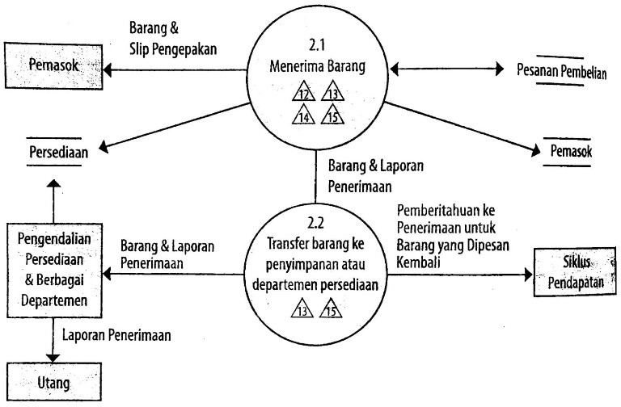Gambar disamping menunjukkan dua jenis sebagai proses yang berbeda karena masing- masing dijalankan oleh suatu fungsi organisasi yang berbeda. Departemen penerimaan bertanggung jawab untuk menerima

pengiriman dari para pemasok. Ia biasanya melapor ke manajer gudang, yang kemudian melapor ke wakil direktur manufaktur. Departemen penyimpanan persediaan, yang juga

19

melapor ke manajer gudang, yang bertanggung jawab untuk penyimpanan barang. Informasi mengenai tanda terima barang dagangan yang dipesan harus dikomunikasikan ke fungsi pengendalian persediaan untuk memperbarui catatan persediaan.

## Proses

Ketika pengiriman tiba, seorang petugas penerimaan membandingkan nomor pesanan pembelian yang direferensikan pada slip pengepakan pemasok dengan pesanan pembelian terbuka untuk memverifikasi bahwa barang dipesan. Petugas penerimaan kemudian menghitung kuantitas atas barang yang dikirimkan. Sebelum melakukan rute persediaan ke gudang atau pabrik, petugas penerimaan juga harus memeriksa setiap pengiriman sebagai tanda-tanda atas kerusakan yang jelas.

Laporan penerimaan (*receiving report*) mendokumentasikan detail-detail mengenai setiap pengiriman, termasuk tanggal diterima, pengirim, pemasok, dan nomor pesanan pembelian. Untuk setiap barang yang diterima, ia menunjukkan nomor barang, deskripsi, unit ukuran, dan kuantitas (jumlah). Laporan penerimaan juga berisi ruang untuk mengidentifikasi orang yang menerima dan menginspeksi barang serta untuk penjelasan mengenai kualitas barang yang diterima.

Tiga pengecualian yang mungkin terhadap proses ini adalah (1) menerima kuantitas barang yang berbeda dari jumlah yang dipesan, (2) menerima barang rusak, atau (3) menerima barang berkualitas inferior yang gagal inspeksi. Dalam seluruh tiga kasus tersebut, departemen pembelian harus mengatasi situasi dengan pemasok. Biasanya pemasok akan memberi pembeli izin untuk mengoreksi faktur bagi semua ketidaksesuaian (diskrepansi) dalam kuantitas. Dalam kasus barang rusak atau berkualitas buruk, sebuah dokumen yang disebut memo debit disiapkan setelah pemasok setuju mengambil kembali barang atau memberikan pengurangan harga. Memo debit (debit memo) mencatat penyesuaian yang diminta. Satu salinan memo debit dikirimkan ke pemasok, yang berikutnya membuat dan mengembalikan sebuah memo kredit dalam pengakuan. Departemen utang diberitahu dan menyesuaikan saldo rekening terutang kepada pemasok tersebut. Sebuah salinan memo debit menyertai barang ke departemen pengiriman untuk mengotorisasi returnya ke pemasok.

## Ancaman dan Pengendalian

Menerima pengiriman barang yang tidak dipesan (ancaman 12) menghasilkan biaya- biaya yang terkait dengan pembongkaran, penyimpanan, dan kemudian pengembalian barang- barang tersebut. Prosedur pengendalian terbaik untuk mengulangi ancaman ini adalah menginstruksikan departemen penerimaan untuk menerima hanya pengiriman yang ada dalam

20

pesanan pembelian yang disetujui (pengendalian 12.1). Itulah mengapa Figur 13-6 menunjukkan departemen penerimaan perlu akses membuka *file* pesanan pembelian.

Ancaman lain adalah membuat kesalahan dalam menghitung barang yang diterima. Menghitung dengan benar kuantitas yang diterima sangat penting untuk memelihara catatan persediaan *perpetual* yang akurat. Ini juga memastikan bahwa perusahaan membayar hanya barang yang benar-benar diterima. Untuk mendorong petugas penerimaan agar tepat menghitung apa yang dikirimkan, banyak perusahaan yang mendesain sistem pemrosesan permintaan sehingga ketika meninjau pesanan pembelian terbuka, para pekerja dok penerimaan tidak melihat kuantitas yang dipesan (pengendalian 13.1). (Jika dokumen kertas masih digunakan, *field* kuantitas yang dipesan digelapkan dalam salinan departemen penerimaan atas pesanan pembelian.) Meskipun demikian, petugas penerimaan masih mengetahui kuantitas barang yang diharapkan karena pemasok biasanya menyertakan sebuah slip pengepakan dengan setiap pesanan. Akibatnya, ada godaan untuk hanya melakukan perbandingan visual kilat atas kuantitas yang diterima dengan diindikasi dalam slip pengepakan, untuk dengan cepat rute barang ke tempat di mana barang dibutuhkan. Oleh karena itu, perusahaan dengan jelas berkomunikasi pada petugas penerimaan akan pentingnya menghitung secara cermat dan akurat seluruh pengiriman. Sebuah cara komunikatif efektif qadalah masyarakat petugas penerimaan untuk tidak hanya mencatat kuantitas yang diterima, tetapi juga menandatangani laporan penerimaan atau memasukkan nomor ID pegawainya dalam sistem (pengendalian 13.2). Prosedur seperti itu mengindikasikan sebuah asumsi tanggung jawab, yang biasanya menghasilkan pekerjaan yang lebih rajin. Beberapa perusahaan juga menawarkan bonus (pengendalian 13.3) bagi petugas penerimaan untuk menangkap ketidaksesuaian antara slip pengepakan dan kuantitas aktual yang diterima sebelum orang yang mengirim pergi. di manapun layak, penggunaan kode barang dan label RFID (pengendalian 13.4) dapat mengurangi kesalahan yang tidak disengaja dalam perhitungan secara signifikan. Terakhir, sistem ERP harus dikonfigurasikan secara otomatis untuk menandai ketidaksesuaian antara hitungan penerimaan dan kuantitas pesanan yang melebihi tingkat toleransi yang telah ditentukan sebelumnya sehingga dengan segera dapat diselidiki (pengendalian 13.3).

Sejauh ini, diskusi telah memusatkan pada pembelian barang persediaan. Prosedur- prosedur yang berbeda diperlukan untuk mengendalikan pembelian jasa, seperti pekerjaan pengecatan dan pemeliharaan. Tantangan besar dalam area ini adalah menetapkan bahwa jasa ini benar-benar dijalankan (ancaman 14), yang mungkin sulit. Sebagai contoh, inspeksi visual dapat mengindikasikan apakah sebuah ruang telah dicat, ini tidak mengungkapkan, meski demikian, apakah tembok dengan layak diberi cat dasar, kecuali inspeksi dilakukan selama proses pengecatan, yang mungkin tidak selalu memungkinkan.

Salah satu cara untuk mengendalikan pembelian jasa adalah menahan penyelia yang sesuai agar bertanggung jawab atas seluruh biaya yang dikeluarkan departemen tersebut.

21

Penyelia tersebut perlu mengakui tanda terima jasa, dan biaya-biaya terkait yang kemudian dibebankan ke rekening yang ia pertanggungjawabkan. Biaya aktual versus biaya yang dianggarkan seharusnya secara rutin dibandingkan dan setiap ketidaksesuaian diselidiki (pengendalian 14.1).

Sulit untuk mencegah penagihan yang curang bagi jasa. Oleh karena itu, pengendalian detektif juga diperlukan. Salah satu teknik yang efektif adalah fungsi audit internal untuk menjalankan tinjauan mendetail secara periodik atas kontrak bagi jasa (pengendalian 14.2), termasuk audit catatan pemasok, sebagaimana yang didiskusikan di Fokus 13.1.

Pencurian persediaan adalah ancaman lainnya. Beberapa prosedur pengendalian dapat digunakan untuk mengamankan persediaan terhadap kehilangan. Pertama, persediaan seharusnya disimpan dalam lokasi yang aman dengan akses yang terbatas (pengendalian 15.1). Kedua, seluruh transfer persediaan dalam perusahaan seharusnya didokumentasikan (pengendalian 15.2). Sebagai contoh, baik departemen penerimaan maupun departemen simpanan persediaan seharusnya mengakui transfer barang dari dok penerimaan ke dalam persediaan. Sama halnya, baik departemen simpanan persediaan maupun produksi. Dokumentasi tersebut memberikan informasi yang diperlukan dalam menetapkan akuntabilitas untuk setiap kekurangan persediaan, dengan demikian mendorong pegawai untuk mengambil perawatan khusus untuk mencatat segala pergerakan persediaan secara akurat. Ketiga, penting untuk menghitung persediaan di tangan secara periodik dan merekonsiliasi perhitungan tersebut dengan persediaan (pengendalian 15.3).

Pada akhirnya, pemisahan tugas yang tepat (pengendalian 15.4) dapat lebih membantu meminimalkan risiko pencurian persediaan. Para pegawai yang bertanggung jawab mengendalikan akses fisik terhadap persediaan seharusnya tidak dapat menyesuaikan catatan atas penyimpanan persediaan maupun yang diotorisasi untuk menyesuaikan catatan persediaan seharusnya bertanggung jawab untuk fungsi penerimaan atau pengiriman.

## Menyetujui Faktur Pemasok

* + 1. **Proses**

Departemen bagian utang menyetujui faktur pemasok untuk pembayaran. Sebuah kewajiban hukum untuk membayar pemasok timbul pada saat barang diterima. Untuk alasan praktis meski demikian, sebagian besar perusahaan mencatat utang hanya setelah penerimaan dan persetujuan atas faktur pemasok. Perbedaan waktu ini biasanya tidak penting bagi pembuatan keputusan harian, tetapi ini memerlukan pembuatan jurnal penyesuaian yang sesuai untuk menyiapkan laporan keuangan yang akurat pada akhir periode fiskal.

Ketika faktur pemasok diterima, departemen bagian utang bertanggung jawab untuk mencocokkannya dengan pesanan pembelian dan laporan penerimaan yang berkaitan.

22

Kombinasi faktur pemasok dan dokumen pendukung yang terkait ini menciptakan apa yang disebut sebagai **paket *voucher*** (*voucher package*). Paket *voucher* adalah seperangkat dokumen yang digunakan untuk mengotorisasi pembayaran kepada pemasok. Ini terdiri dari pesanan pembelian, laporan penerimaan, dan faktur pemasok. Setelah pemberi persetujuan (*approver*) memverifikasi bahwa perusahaan telah menerima apa yang telah ia pesan, faktur tersebut disetujui untuk pembayaran.

Ada dua cara memproses faktur pemasok, disebut sebagai sistem *nonvoucher* atau *voucher*. Dalam sebuah ***system nonvoucher***, tiap-tiap faktur yang disetujui (bersama dengan dokumen pendukung) di-*posting* ke catatan pemasok individual dalam file utang dan kemudian disimpan dalam *file* faktur terbuka. Ketika sebuah cek dituliskan untuk membayar sebuah faktur, paket *voucher* dihapus dari *file* faktur terbuka, faktur ditandai, dibayar, dan kemudian paket voucher disimpan dalam *file* faktur dibayar. **System *voucher*** (*voucher system*) metode untuk memproses utang yang mana *voucher* pencarian disiapkan, bukannya mem-*posting* faktur secara langsung ke catatan pemasok dalam buku besar pembantu utang. *Voucher* pencarian mengidentifikasi pemasok, mencantumkan faktur yang beredar, dan mengindikasikan jumlah bersih yang dibayarkan setelah dikurangi diskon dan potongan yang berlaku. Dalam sistem *nonvoucher*, sebuah dokumen tambahan yang disebut sebagai *voucher* pencairan juga dibuat ketika sebuah faktur pemasok disetujui untuk pembayaran. ***Voucher* pencairan** *(disbursement voucher)* mengidentifikasi pemasok, mencantumkan faktur yang beredar, dan mengindikasikan jumlah bersih untuk dibayarkan setelah dikurangi dengan setiap diskon dan potongan yang berlaku.

Sistem *voucher* menawarkan tiga manfaat atas *nonvoucher*. Pertama, sistem tersebut mengurangi jumlah cek yang perlu ditulis karena beberapa faktur mungkin disertakan dalam satu *voucher* pencairan. Kedua, karena *voucher* pencarian adalah sebuah dokumen yang dihasilkan secara internal, ia dapat diberi nomor sebelumnya untuk menyederhanakan pelacakan seluruh utang. Ketiga, karena *voucher* menyediakan sebuah catatan eksplisit yang faktur pemasok telah disetujui untuk pembayaran, *voucher* tersebut memfasilitasi pemisahan waktu persetujuan faktur dati waktu pembayaran faktur. Ini mempermudah untuk menjadwalkan kedua aktivitas untuk memaksimalkan efisiensi.

Opsi lain adalah mengeliminasi faktur pemasok. Bagaimanapun, bagi pembelian yang paling banyak terjadi, perusahaan mengetahui harga barang dan jasa pada waktu mereka dipesan. Dengan demikian, segera saat tanda terima barang atau diverifikasi, seluruh informasi yang diperlukan untuk membayar pemasok telah diketahui. Pendekatan “tanpa faktur” ini disebut sebagai *Evaluated Receipt Settlement* (ERS). ERS menggantikan proses pencocokan tiga cara tradisional (faktur pemasok, laporan penerimaan, dan pesanan pembelian) dengan sebuah pencocokan dua cara atas pesanan pembelian dan laporan penerimaan (figur 13-7). ERS

23

menghemat waktu dan uang dengan mengurangi jumlah dokumen yang perlu dicocokkan, karenanya, jumlah ketidaksesuaian potensial. Faktanya, sistem ERS sering dikonfigurasi untuk mengotomatiskan proses pencocokan dua cara dan secara otomatis menghasilkan pembayaran; tinjauan manual diperlukan hanya ketika ada ketidaksesuaian atas laporan penerimaan dan pesanan pembelian. ERS juga menghemat waktu dan biaya pemasok untuk menghasilkan dan melacak faktur. Ini adalah sebuah contoh bagaimana perbaikan dalam proses siklus pengeluaran atu perusahaan memberikan manfaat terhadap proses siklus pendapatan perusahaan lainnya. Pada akhirnya, sebagaimana yang ditunjukkan fokus 13-,perbaikan dramatis sering dapat dihasilkan dari rekayasa ulang proses utang itu sendiri.

## Ancaman dan Pengendalian

Satu ancaman adalah kesalahan dalam faktur pemasok, seperti ketidaksesuaian antara harga yang dicantumkan dan harga aktual yang dibebankan atau salah hitung dari total jumlah jatuh tempo. Akibatnya, ketepatan matematis dari faktur pemasok harus diverifikasi (pengendalian 16.1) dan harga serta kuantitas yang dicantumkan di sana dibandingkan dengan yang diindikasikan pada pesanan pembelian dan laporan penerimaan. Untuk pembelian kartu pengadaan, para pengguna harus diisyaratkan untuk menyimpan tanda bukti (pengendalian 16.2) dan memverifikasi ketepatan atas laporan bulanan. Mengadopsi pendekatan ERS (pengendalian 16.3) mengeliminasi potensi atas kesalahan dalam faktur pemasok karena perusahaan membayar dengan mencocokkan perhitungan dari apa yang mereka terima dengan harga yang dicantumkan ketika barang dipesan. Meskipun demikian, penggunaan ERS membuatnya penting untuk mengendalikan akses terhadap *file* induk pemasok (pengendalian 16.4) dan mengawasi seluruh perubahan yang dibuat terhadapnya Karena *file* induk pemasok sekarang berisi informasi mengenai harga dari berbagai barang yang dibeli. Pada saat entri data mengenai kuantitas barang diterima sistem tersebut menggunakan harga-harga tersebut untuk menetapkan jumlah yang dibayarkan ke pemasok. Jadi, perubahan yang tidak diotorisasi atas harga tersebut dapat menghasilkan lebih bayar ke pemasok.

## Pengeluaran Kas

* + 1. **Proses**

Kasir, orang yang melapor ke bendahara, bertanggungjawab untuk membayar pemasok. Hal ini memisahkan fungsi penyimpanan, yang dijalankan kasir, dari fungsi otorisasi dan pencatatan yang dijalankan oleh masing-masing departemen pembelian dan utang. Pembayaran dibuat ketika utang mengirimkan kasir ke sebuah paket *voucher*. Meskipun banyak pembayaran terus dibuat dengan cek, penggunaan EFT dan FEDI semakin meningkat.

24

## Ancaman dan Pengendalian

Kegagalan untuk memanfaatkan diskon pembelian bagi pembayaran yang tepat waktu (ancaman 18) dapat menjadi mahal. Sebagai contoh, diskon sebesar 1% untuk membayar dalam

10 hari bukannya 30 hari mempresentasikan penghematan sebesar 18% setiap tahunnya. Pengajuan yang tepat dapat mengurangi risiko secara signifikan pada ancaman ini. Faktur yang disetujui harus diajukan berdasarkan tanggal jatuh tempo, dan sistem harus didesain untuk melacak tanggal jatuh tempo faktur dan mencetak sebuah daftar seluruh faktur yang beredar secara periodik (pengendalian 18.1). Sebuah anggaran arus kas (pengendalian 18.2) yang mengindikasikan arus kas masuk yang diharapkan dan komitmen yang luar biasa juga dapat membantu perusahaan berencana untuk memanfaatkan diskon pembelian yang tersedia. Informasi dalam anggaran ini berasal dari sejumlah sumber. Piutang menyediakan proyeksi penerimaan kas di masa depan. Utang dan *file* pesanan pembelian terbuka mengindikasikan jumlah komitmen terkini dan tertunda terhadap pemasok, dan fungsi sumber daya manusia menyediakan informasi mengenai kebutuhan penggajian.

Ancaman lainnya adalah membayar adalah membayar untuk barang yang tidak diterima. Pengendalian terbaik untuk mencegah ancaman ini adalah membandingkan kuantitas yang diindikasikan dalam faktur pemasok dengan kuantitas yang yang dimasukkan oleh pihak pengendalian persediaan yang menerima transfer atas barang-barang tersebut dari departemen penerimaan. Banyak perusahaan mensyaratkan departemen pengendalian persediaan untuk memverifikasi kuantitas dalam laporan penerimaan sebelum dapat digunakan untuk mendukung pembayaran faktur pemasok (pengendalian 19.1). Verifikasi bahwa jasa (misalnya, pembersihan atau pencatatan) yang dilakukan dengan cara ditagih lebih sulit. Oleh karena itu, sebagian besar perusahaan tergantung pada pengendalian penganggaran dan peninjauan cermat pada biaya departemen (pengendalian 19.2) untuk mengindikasikan masalah potensial yang memerlukan penyelidikan.

Penggantian pembayaran atas biaya perjalanan dan hiburan pegawai menjamin perhatian khusus karena ini adalah sebuah area di mana penipuan sering terjadi dan *trend* teknologi telah mempermudah bagi para pegawai untuk menyerahkan klaim palsu. Sebagai contoh, sebagian besar maskapai sekarang mendorong para pelancong untuk mencetak *boarding pass* di rumah. Ini menghemat waktu pelancong pada saat *chek*-*in*, tetapi juga mengurangi nilai dari *boarding pass* sebagai dokumen pendukung untuk biaya yang diklaim karena dokumen karena dokumen tersebut dapat digandakan oleh pelancong atau dicetak, tetapi tidak pernah digunakan. Akibatnya, banyak perusahaan mensyaratkan pegawai untuk menyerahkan bukti tambahan, seperti agenda konferensi yang mengidentifikasikan pengunjung, untuk membuktikan bahwa mereka benar-benar mengambil perjalanan (pengendalian 19.3). Ancaman potensial lainnya adalah bagi seorang pegawai untuk memesan berbagai penerbangan atau hotel membatalkan semuanya kecuali termurah, tetapi menyerahkan klaim penggantian untuk opsi yang termahal.

25

Cara terbaik untuk mencegah masalah ini adalah masyarakat seluruh pegawai untuk menggunakan kartu kredit perusahaan untuk perjalanan (pengendalian 19.4), karena hal ini memastikan bahwa perusahaan akan menerima jejak audit lengkap atas seluruh beban dan mengkredit ke rekening.

Pembayaran duplikat (ancaman 20) dapat terjadi untuk berbagai alasan. Ini mungkin menjadi faktur duplikat yang dikirimkan setelah cek perusahaan telah ada di surat, atau ini mungkin telah terpisah dari dokumen lain dalam paket *voucher*. Meskipun pemasok biasanya mendeteksi sebuah pembayaran duplikat dan mengkredit rekening perusahaan, ini dapat mempengaruhi kebutuhan arus kas perusahaan. Selain itu, catatan keuangan akan menjadi salah, setidaknya sampai pembayaran duplikat terdeteksi.

Beberapa prosedur pengendalian yang terkait akan dapat menanggulangi ancaman ini. Pertama (pengendalian 20.1), faktur seharusnya disetujui untuk pembayaran hanya saat disertai dengan paket *voucher* lengkap (pesanan pembelian dan laporan penerimaan). Kedua, hanya salinan asli faktur harus dibayarkan (pengendalian 20.2). Sebagai besar faktur duplikat yang pemasok kirimkan dengan jelas mengindikasikan bahwa faktur tersebut bukan yang asli. Pembayaran seharusnya tidak pernah diotorisasi untuk fotokopi sebuah faktur. Ketiga, ketika cek untuk membayar faktur yang telah ditandatangani, faktur dan paket *voucher* harus dibatalkan (ditandai “dibayar”) dalam cara yang akan mencegah pengiriman ulang (pengendalian 20.3). Meskipun ERS mengeliminasi faktur vendor secara keseluruhan, ini tetap penting untuk menandai seluruh laporan penerimaan yang dibayarkan untuk menghindari pembayaran duplikat.

Kemungkinan besar ancaman serius yang dikaitkan dengan fungsi pengeluaran kas adalah pencurian atau penyalahgunaan dana (ancaman 21). Dikarenakan kas adalah aset yang mudah dicuri, akses ke kas, cek kosong, dan mesin penandatanganan cek harus dibatasi (pengendalian 21.1). Cek harus dinomori secara urut dan secara periodik dihitung (pengendalian 21.2) oleh kasir.

EFT, baik itu sendiri maupun sebagai bagian dari FEDI, memerlukan prosedur pengendalian tambahan. Pengendalian akses yang ketat atas seluruh transaksi EFT ke luar (pengendalian 21.3) sangat penting. Kata sandi dan ID pengguna harus digunakan secara spesifik untuk mengidentifikasi dan mengawasi setiap pegawai yang diotorisasi untuk memulai transaksi EFT. Lokasi dari terminal asal juga dicatat. Transaksi EFT di atas adalah ambang batas tertentu yang harus mensyaratkan persetujuan penyeliaan secara *real-time*. Ada juga batas-batas dalam total jumlah dolar atas transaksi yang diizinkan per hari per individu. Seluruh transmisi EFT harus dienkripsi untuk mencegah perubahan. Selain itu, seluruh transaksi EFT harus distempel waktu dan dinomori untuk memfasilitasi rekonsiliasi lanjutan. Program khusus, disebut modul audit tertanam, dapat didesain ke dalam sistem untuk mengawasi seluruh transaksi dan mengidentifikasi setiap karakteristik spesifik yang dimiliki. Sebuah laporan dari

26

transaksi-transaksi yang ditandai itu kemudian dapat diberikan ke manajemen dan audit internal untuk tinjauan, jika perlu, dan penyelidikan yang lebih detail.

Transaksi perbankan secara *online* memerlukan pengawasan konstan. Deteksi tepat waktu atas transaksi mencurigakan dan notifikasi segera dari bank diperlukan untuk memulihkan dana yang dicairkan secara curang. Sebuah ancaman serius adalah bahwa perangkat lunak *keystoke-logging* dapat menginfeksi komputer yang digunakan untuk perbankan *online* dan menyediakan para penjahat dengan surat kepercayaan perbankan milik perusahaan. Cara terbaik untuk menanggulangi ancaman ini adalah dengan menunjuk sebuah komputer tertentu yang digunakan untuk perbankan *online* (pengendalian 21.4), untuk membatasi akses ke komputer itu ke bendahara atau siapa pun yang bertanggungjawab atas otorisasi pembayaran, dan hanya menggunakannya untuk perbankan *online* dan bukan aktivitas lainnya. Perusahaan juga harus mempertimbangkan penempatan blok-blok *Automed Cleaning House* (ACH), yang menginstruksikan bank untuk tidak mengizinkan ACH mendebit (arus kas keluar) dari rekening spesifik. Sebagai contoh, jika sebuah perusahaan membuat seluruh pembayaran ke pemasoknya hanya dari rekening pengecekan pengoperasian utamanya, ia mungkin berharap untuk menginstruksikan bank untuk memblokir seluruh debit ACH dari rekening bank lain miliknya (pengendalian 21.5).

Pencairan yang curang, terutama penerbitan cek untuk pemasok fiktif, adalah jenis umum dari penipuan. Pemisahan tugas yang tepat (pengendalian 21.6) dapat secara signifikan mengurangi risiko atas ancaman ini. Fungsi utang harus mengotorisasi pembayaran, termasuk perakitan sebuah paket *voucher*, meski demikian, hanya bendahara atau kasir yang harus menandatangani cek. Untuk memastikan bahwa cek harus mengirimkan cek yang ditandatangani bukannya mengembalikannya ke utang. Kasir tersebut juga harus membatalkan seluruh dokumen dalam paket *voucher* untuk mencegah dikirim ulang untuk mendukung pengeluaran yang lain. Cek yang melebih jumlah tertentu seperti $5.000 sampai $10.000, memerlukan dua tanda tangan (pengendalian 21.7) dengan demikian menyediakan tinjauan independen lain atas pengeluaran. Pada akhirnya seseorang yang tidak berpartisipasi dalam permrosesan baik dalam penerimaan atau pengeluaran kas harus merekonsiliasi seluruh rekening bank (pengendalian 21.8).

Pengendalian menyediakan sebuah cek independen pada kecepatan dan mencegah seseorang dari penyalahgunaan kas dan kemudian menyamarkan pencurian dengan menyesuaikan laporan bank.

Akses terhadap daftar pemasok yang disetujui harus dibatasi (pengendalian 21.9. Ini terutama penting untuk membatasi kemampuan untuk membuat pemasok satu kali (pengendalian 21.10) dan memproses faktur sehingga pegawai yang sama tidak dapat membuat pemasok baru dan menerbitkan sebuah cek kepada pemasok itu.

27

Ketika memungkinkan, pengeluaran harus dibuat dengan cek atau EFT. Meskipun demikian, biasanya lebih nyaman untuk membayar bagi pembelian minor, seperti kopi atau pensil, secara tunai. Sebuah dana kas kecil (pengendalian 21.11), dikelola oleh seorang pegawai yang tidak memiliki tanggung jawab penanganan kas atau akuntansi lain, harus ditetapkan untuk menangani pengeluaran seperti itu. Dana kas kecil seharusnya diatur sebagai dana *imprest*. **Dana *imprest*** (*imprest fund*) memiliki dua karakteristik : ini diatur pada jumlah tetap

$100, dan ini memerlukan *voucher* untuk bagi setiap pencairan. Pada setiap waktu penjumlahan kas plus *voucher* harus sama dengan saldo dana yang telah ditetapkan. Ketika dana rendah, *voucher* disajikan pada utang untuk pengisian kembali (*replenishment*). Setelah utang mengotorisasi transaksi ini, kasir kemudian menuliskan sebuah cek untuk mengisi kembali dana kas kecil pada tingkat yang telah ditentukan. Sebagaimana dengan dokumen pendukung yang digunakan untuk pembelian reguler, *voucher* yang digunakan untuk mendukung pengisian dana kas kecil harus dibatalkan pada waktu dana dipulihkan ke tingkat yang telah ditetapkan.

Operasi dari *imprest* kas kecil secara teknis melanggar prinsip-prinsip pemisahan tugas karena orang yang sama memiliki hak memelihara kas juga mengotorisasi pencairan dana tersebut dan memelihara sebuah catatan saldo dana. Ancaman penyalahgunaan lebih dari mengimbangi (*offset*), bagaimanapun, dengan kenyamanan tidak harus tidak harus memproses pembelian lain-lain yang kecil melalui siklus pengeluaran normal. Bahkan, risiko penyalahgunaan dapat ditanggulangi dengan memiliki auditor internal membuat hitungan yang tidak diumumkan secara periodik atas saldo dana dan *voucher* dan dana menahan orang yang bertanggungjawab atas akuntabilitas dana kas kecil untuk setiap kekurangan yang ditemukan selama audit kejutan tersebut (pengendalian 21.12).

Pencurian juga dapat terjadi melalui perubahan cek (ancaman 22). Mesin perlindungan cek (pengendalian 22.1) dapat mengurangi risiko ancaman ini dengan mencetak jumlah dalam warna yang berbeda, misalnya kombinasi tinta merah dan biru. Menggunakan tinta khusus yang mengubah warna jika diubah dan mencetak cek pada kertas khusus (pengendalian 22.2) yang mengandung tanda air dapat jauh mengurangi kemungkinan perubahan banyak bank juga menyediakan layanan khusus untuk membantu melindungi perusahaan terhadap cek palsu. Satu layanan seperti itu, disebut Pembayaran Positif (pengendalian 22.3), melibatkan pengiriman sebuah daftar harian atas seluruh cek sah kepada bank, yang kemudian akan menghapus haknya cek yang muncul dalam daftar tersebut. Pada akhirnya, rekonsiliasi bank adalah sebuah pengendalian detektif yang penting untuk mengidentifikasi penipuan cek. Jika dilakukan tepat waktu, rekonsiliasi tersebut mempermudah pemulihan dari bank. Tentunya, banyak bank akan menutupi kerugian cek kosong hanya jika sebuah perusahaan memberitahu mereka dengan segera setiap cek yang ditemukannya.

28

Terakhir, penting untuk merencanakan dan mengawasi pengeluaran untuk menghindari masalah arus kas (ancaman 23). Sebuah anggaran arus kas (pengendalian 23.1)adalah cara terbaik untuk menanggulangi ancaman ini.

29

## BAB III PENUTUP

## Kesimpulan

Aktivitas bisnis dasar yang dijalankan dalam termasuk memesan bahan baku, perlengkapan, dan jasa; menerima bahan baku, perlengkapan, dan jasa; menyetujui faktur pemasok untuk pembayaran; serta membayar barang dan jasa.

Efisiensi dan efektivitas ini dapat secara signifikan memengaruhi kinerja keseluruhan sebuah perusahaan. Sebagai contoh, defisiensi dalam meminta dan memesan persediaan dan perlengkapan dapat menciptakan kemacetan produksi dan menghasilkan hilangnya penjualan dikarenakan kehabisan stok (*stock-out*) barang-barang yang popular. Masalah dalam prosedur-prosedur yang terkait dengan penerimaan dan penyimpanan persediaan dapat mengakibatkan pembayaran perusahaan untuk barang- barang yang tidak pernah diterima, menerima pengiriman dan menimbulkan biaya penyimpanan untuk barang-barang yang tidak dipesan, dan mengalami pencurian persediaan. Masalah dalam menyetujui faktur pemasok dalam pembayaran dapat mengakibatkan lebih bayar pemasok atau kegagalan untuk mengambil diskon yang tersedia untuk pembayaran segera. Kelemahan dalam proses pengeluaran kas dapat menghasilkan penyalahgunaan kas.

Teknologi informasi dapat membantu meningkatkan efisiensi dan efektivitas dengan aktivitas siklus pengeluaran yang dijalankan. Secara khusus, EDI, kode batang, RIFD, dan EFT dapat secara signifikan mengurangi waktu dan biaya yang terkait dengan pemesanan, penerimaan, dan pembayaran untuk barang. Prosedur pengendalian yang tepat, terutama pemisahan tugas, diperlukan untuk menanggulangi berbagai ancaman, seperti kesalahan dalam menjalankan aktivitas siklus pengeluaran dan pencurian persediaan atau kas.

## Saran

Kelompok menyadari bahwa makalah ini masih jauh dari kesempurnaan, untuk itu kelompok memohon akan kritik dan saran dari pembaca guna penyempurnaan makalah ini ke depannya. Akhir kata, sekian dan terima kasih.

30

## DAFTAR PUSTAKA

Romney, Marshall B. dan Paul John Steinbart. 2015. *Sistem Informasi Akuntansi Edisi 13*. Jakarta Selatan : Salemba Empat

Purnami, Ni Luh Junia. 2017. *Makalah Siklus Pengeluaran Pembelian dan Pengeluaran Kas* di <https://purnamiap.blogspot.com/2017/01/makalahsiklus-pengeluaran-pembelian-dan.html>

Nathalia, Ria. 2017. *Makalah Siklus Akuntansi Pengeluaran* di [https://www.academia.edu/](https://www.academia.edu/%2035839531/MAKALAH_SIKLUS_AKUNTANSI_PENGELUARAN) [35839531/MAKALAH_SIKLUS_AKUNTANSI_PENGELUARAN](https://www.academia.edu/%2035839531/MAKALAH_SIKLUS_AKUNTANSI_PENGELUARAN)

Isviandari, Agustina. 2016. *Makalah Siklus Pengeluaran Pembelian Fix* di [https://id.scribd.com/](https://id.scribd.com/%20document/348006552/MAKALAH-SIKLUS-PENGELUARAN-PEMBELIAN-FIX-docx) [document/348006552/MAKALAH-SIKLUS-PENGELUARAN-PEMBELIAN-FIX-docx](https://id.scribd.com/%20document/348006552/MAKALAH-SIKLUS-PENGELUARAN-PEMBELIAN-FIX-docx)

Muflitha, Dea Itsna. 2014. *Sistem Informasi Akuntansi Siklus Pengeluaran* di [http://siasiklus](http://siasiklus/) pengeluarandea.blogspot.com/

31